Лабораторная № 10 BLoC
Создать приложение используя архитектурный паттерн BLoC () взяв за основу лабораторную работу под номер 9.
Рекомендуется использовать библиотеки для работы с BLoC
- https://pub.dev/packages/bloc.
- https://pub.dev/packages/flutter_bloc
Использование Cubit вместо Block также недопустимо.
Ниже приведён блок-схема BLoC
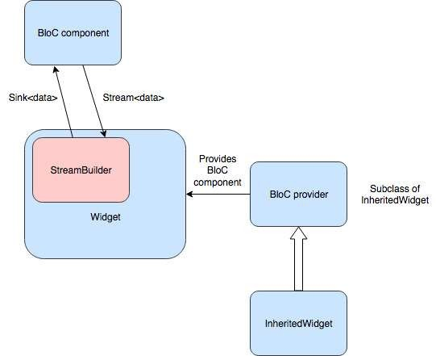

Вопросы по лабораторной работе:
- Что такое BLoC? Основные компоненты.
- Как производится оповещение widget’a о изменение состояние?
- Где инициализируется BLoC?
- Как получить конкретный экземпляр BLoC?
